
1 charity work 慈善工作 7 run a craft stall 經營手工藝品攤位
2 collect old toys 收集舊玩具 8 go on a charity walk 參加步行籌款
3 collect old books 收集舊書 9 donate money to charity
4 sell / buy flags 賣/買旗 捐錢給慈善團體
5 sell / buy raffle tickets 10 visit an old people’s home
賣/買慈善獎券 探訪長者之家/老人院
6 run a second-hand stall
經營二手貨品攤位
The words marked with * have different meanings in other
contexts. You can look up those meanings in a dictionary.
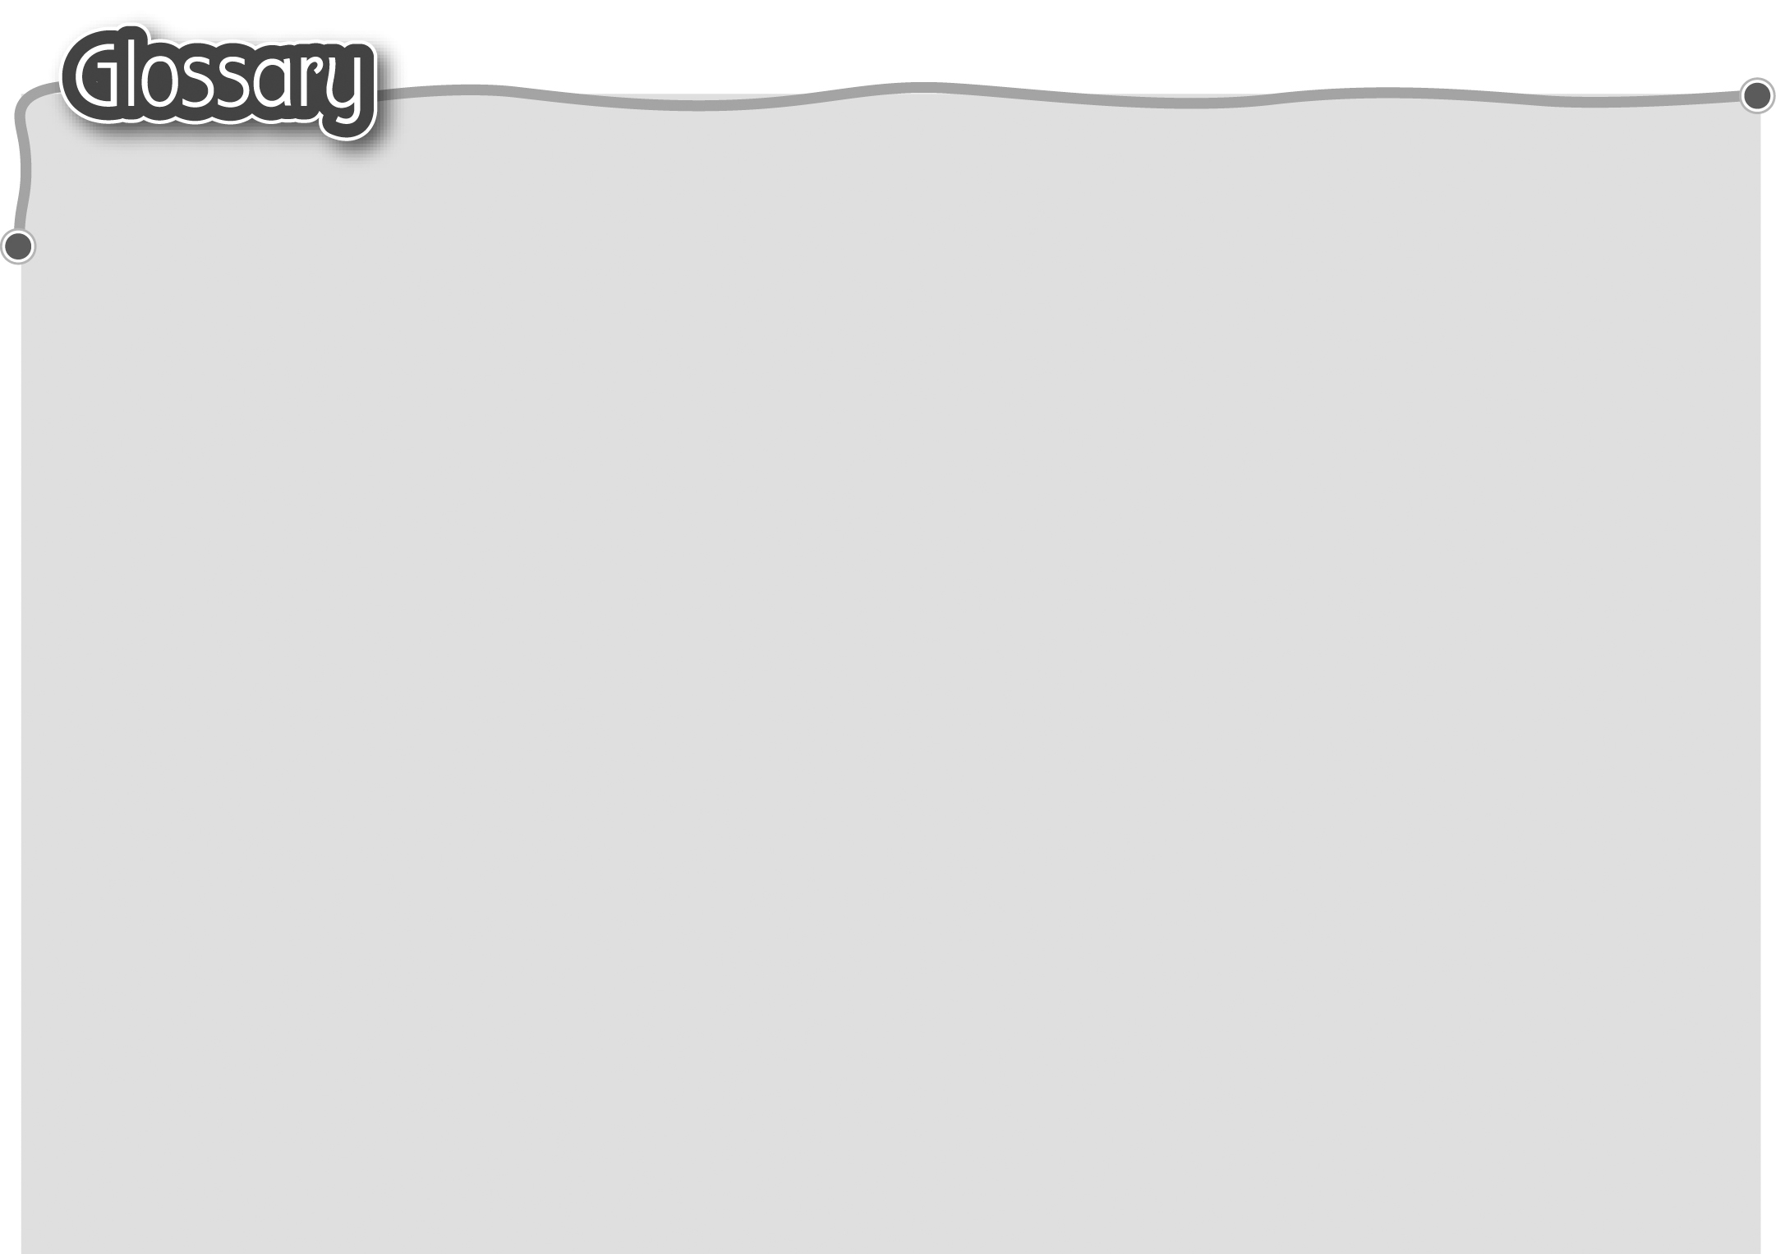
1 organise (p.28) 籌辦 13 home-made (p.29) 自製
2 fundraising (p.28) 籌款 14 neither … nor … (p.29)
3 (be) invited (p.28) 獲邀 兩者都不……
4 take part (p.28) 參加 15 electricity (p.29) 電力
5 amount (p.28) 數量 16 understand* (p.29) 明白
6 raise* (p.28) 籌集（動詞） 17 sponsor (p.29) 贊助（動詞）
7 present* (p.28) 頒發（動詞） 18 save* (p.29) 拯救（動詞）
8 live* (p.28) 現場直播（形容詞） 19 environment (p.29) 環境
9 ambassador (p.28) 大使 20 straightaway (p.29) 立刻
10 closing date (p.28) 截止日期 21 member (p.32) 成員
11 suggest (p.29) 建議 22 support* (p.32) 支持（名詞）
12 either … or … (p.29) ……或是…… 23 (be) appreciated (p.32) 感激

